Федеральное государственное бюджетное образовательное учреждение высшего образования «Красноярский государственный медицинский университет
имени профессора В. Ф. Войно-Ясенецкого»
Министерства здравоохранения Российской Федерации

Кафедра детских болезней с курсом ПО

Госпитальная педиатрия

Рабочая тетрадь студента

Тема: «Анемии новорожденных»

Для студентов 6 курса,
специальности 31.05.02 Педиатрия (очная форма обучения)

Ф.И.О. ____________________________________________________________

Группа ____________________________________________________________

2021 г
Рабочая тетрадь составлена в соответствии с рабочей программой дисциплины «Госпитальная педиатрия» для специальности 31.05.02 Педиатрия (очная форма обучения) и предназначена для аудиторной и внеаудиторной работы студентов. Рабочая тетрадь обеспечивает максимальную активность студентов во время практических занятий. Заполнение рабочей тетради способствует качественному и системному усвоению получаемой информации, корректности и упорядоченности ее фиксации, что позволяет студентам овладеть необходимым уровнем знаний, умений и навыков по изучаемой теме. Работая с данной тетрадью, студенты получают целевую установку на самостоятельное изучение учебной и дополнительной литературы, их внимание акцентируется на вопросах, которые имеют важное прикладное значение для последующего обучения. Тетрадь составлена с учетом современных рекомендаций в области педиатрии и неонатологии.

Задание № 1
Тесты
Укажите один правильный ответ
1. Диагностика фето-материнской трансфузии основывается на
- тесте Апта
- определении группы крови матери и ребенка
- окраске мазка крови матери по Клейхауэру-Бетке
- определении типа гемоглобина
- определении резус-фактора матери и ребенка
Правильный ответ:
2. Диагностика альфа-талассемии у новорожденного основывается на
- тесте Апта
- определении группы крови и резус-фактора матери и ребенка
- окраске мазка крови матери по Клейхауэру-Бетке
- определении типа гемоглобина
- исследовании костного мозга
Правильный ответ:
3. У НОВОРОЖДЕННЫХ ПЕРВОЙ НЕДЕЛИ ЖИЗНИ О НАЛИЧИИ АНЕМИИ СВИДЕТЕЛЬСТВУЕТ СНИЖЕНИЕ ГЕМОГЛОБИНА НИЖЕ
- 140 г/л
- 130г/л
- 150г/л
- 170г/л
- 180 г/л
Правильный ответ:
4. ПРИЧИНА АНЕМИИ ПРИ РОЖДЕНИИ, ВСТРЕЧАЮЩАЯСЯ ЧАЩЕ ДРУГИХ
- кровопотеря или гемолиз
- наследственный микросфероцитоз
- дефицит эритроцитных ферментов
- наследственная гипопластическая анемия
- внутриутробная инфекция
Правильный ответ:
5. Основным признаком гемолиза эритроцитов является
- непрямая гипербилирубинемия
- прямая гипербилирубинемия
- гипергликемия
- повышение АЛТ, АСТ
- повышение белка в крови
Правильный ответ:
6. Показателями регенерации крови являются
- лейкоциты
- число тромбоциты
- ретикулоциты
- глимфоциты
- нормоциты
Правильный ответ:
7. для эритроцитов при ЖДА характерны
- микроциты
- макроциты
- овалоциты
- шаровидные
- нормоциты
Правильный ответ:
8. развитие ЖДА вызывает Дефицит
- белков
- железа
- витамина В₁₂
- фолатов
- витамина А
Правильный ответ:
9. лечения постгеморрагических анемий включает
- коррекцию уровня эритроцитов, восстановление ОЦК
- коррекцию уровня тромбоцитов
- антибиотикотерапию
- гормональную терапию
- ферменты
Правильный ответ:
10. Анемия новорожденных вследствие снижения продукции эритроцитов характерна для
- фето-фетальной кровопотери
- синдрома Блекфена-Дайемонда
- трансплацентарной тромбоцитопенической пурпуры
- острого лейкоза
- тромбоцитопенической пурпуры
Правильный ответ:

Задание № 2
- Дайте определение анемии.
_____________________________________________________________________________________________________________________________________________________________________________________________________________________________________________________________________

- Какой код по МКБ 10-го пересмотра в разделе XVI «Отдельные состояния, возникающие в перинатальном периоде» у анемии?
_____________________________________________________________________________________________________________________________________________________________________________________________________________________________________________________________________

- Назовите критерии диагностики анемии у новорожденных
_____________________________________________________________________________________________________________________________________________________________________________________________________________________________________________________________________

- Представьте классификацию анемии
_____________________________________________________________________________________________________________________________________________________________________________________________________________________________________________________________________

- Дайте определение шока
_______________________________________________________________________________________________________________________________________________________________________________________________________________________________________________________________________

- Дайте определение артериальной гипотензии
_____________________________________________________________________________________________________________________________________________________________________________________________________________________________________________________________________

- Укажите нижний порог АД у новорожденных в зависимости от ГВ
_____________________________________________________________________________________________________________________________________________________________________________________________________________________________________________________________________

- Укажите коды по МКБ гипотензии и шока
____________________________________________________________________________________________________________________________________________________________________________________________________________________________________________________________________

- Назовите основные причины гиповолемии у новорожденных
____________________________________________________________________________________________________________________________________________________________________________________________________________________________________________________________________

- Рассчитайте ретикулоцитарный индекс новорожденному с анемией с ретикулоцитами 17%₀, гематокритом 40 и оцените
_____________________________________________________________________________________________________________________________________________________________________________________________________________________________________________________________________

- Чем может быть обусловлена постгеморрагическая анемия у новорожденного, возникшая во время или после родов?
_____________________________________________________________________________________________________________________________________________________________________________________________________________________________________________________________________

- Укажите клинико-лабораторные критерии хронической постгеморрагической анемии
____________________________________________________________________________________________________________________________________________________________________________________________________________________________________________________________________

- Предположите диагноз у ребенка с тяжелой анемией
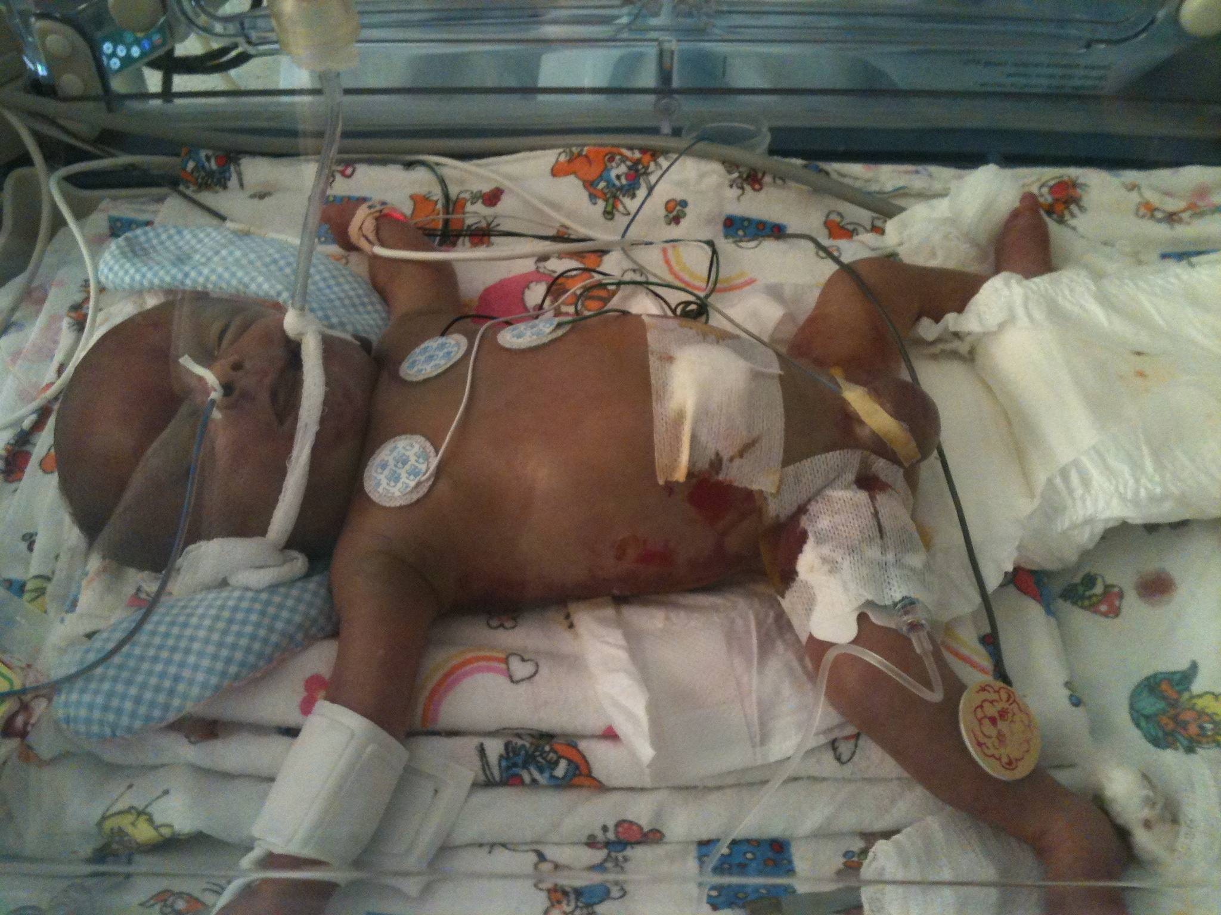

_________________________________________________________________

- Укажите клинико-лабораторные критерии острой постгеморрагической анемии
______________________________________________________________________________________________________________________________________________________________________________________________________________________________________________________________________

- Укажите клинико-лабораторные критерии ранней анемии недоношенных
_____________________________________________________________________________________________________________________________________________________________________________________________________________________________________________________________________

- Укажите клинико-лабораторные критерии анемии при генерализованных инфекционных заболеваниях.
________________________________________________________________________________________________________________________________________________________________________________________________________________________________________________________________________

- Укажите референтные значения ретикулоцитов у доношенных и недоношенных новорожденных в динамике раннего неонатального периода
_____________________________________________________________________________________________________________________________________________________________________________________________________________________________________________________________________

- Проведите дифференциальную диагностику анемий
_____________________________________________________________________________________________________________________________________________________________________________________________________________________________________________________________________

- Назовите основные диагностические критерии шока, отличающие его от бессимптомной артериальной гипотонии.
_____________________________________________________________________________________________________________________________________________________________________________________________________________________________________________________________________

- Перечислите особенности шока у недоношенных с ОНМТ и ЭНМТ.
_____________________________________________________________________________________________________________________________________________________________________________________________________________________________________________________________________

- Как проводится профилактика анемии новорожденных
________________________________________________________________________________________________________________________________________________________________________________________________________________________________________________________________________

- В каких случаях проводится переливание ЭВ при острой кровопотере новорожденным
________________________________________________________________________________________________________________________________________________________________________________________________________________________________________________________________________

- В каких случаях проводится переливание ЭВ младенцам при хронической анемии?
________________________________________________________________________________________________________________________________________________________________________________________________________________________________________________________________________

- Укажите показания для переливания ЭВ новорожденным при тяжелых поражениях легких
_____________________________________________________________________________________________________________________________________________________________________________________________________________________________________________________________________

- Укажите показания для переливания ЭВ новорожденным на респираторной поддержке на 1-й неделе жизни
_____________________________________________________________________________________________________________________________________________________________________________________________________________________________________________________________________

- Какова доза и скорость ЭВ для новорожденного?
_____________________________________________________________________________________________________________________________________________________________________________________________________________________________________________________________________

- Рассчитайте объем ЭВ ребенку 2-х дней массой 3 000 г с гемоглобином 90 г/л
_____________________________________________________________________________________________________________________________________________________________________________________________________________________________________________________________________

- Окажите помощь новорожденному с шоком (Составьте алгоритм оказания неотложной помощи при шоке новорожденному)
_____________________________________________________________________________________________________________________________________________________________________________________________________________________________________________________________________

- В каком порядке проводится отмена инотропных препаратов при шоке?
_____________________________________________________________________________________________________________________________________________________________________________________________________________________________________________________________________

- Когда проводится отмена кортикостероидов при шоке у новорожденных?
_____________________________________________________________________________________________________________________________________________________________________________________________________________________________________________________________________

- Составьте алгоритм лечения тяжелой постгеморрагической анемии с шоком
_____________________________________________________________________________________________________________________________________________________________________________________________________________________________________________________________________

Задание № 3
Задача
Мальчик, родился в 36 недель путем экстренной операции кесарева сечения в связи с преждевременной отслойкой нормально расположенной плаценты, что привело к кровотечению у матери. Масса тела ребенка при рождении 2800 г, длина тела 49 см, оценка по шкале Апгар 4\8 баллов. В согласии с протоколом реанимации новорожденных в родильном зале проводился полный комплекс реанимационных мероприятий в соответствии с тяжестью асфиксии.
При осмотре в палате интенсивной терапии состояние тяжелое за счет церебральной, дыхательной и сердечно-сосудистой недостаточности, обращает на себя внимание мышечная гипотония, гиподинамия, бледность кожи и слизистых оболочек, симптом бледного пятна 4 секунды, тахикардия до 180 ударов в минуту, АД 50/35 мм рт.ст., приглушенность сердечных тонов при аускультации и нежный систолический шум, стонущее дыхание. Печень и селезенка не увеличены.
При исследовании по cito периферической крови уровень Hb составил 160 г\л.

Задание
- Поставьте и обоснуйте диагноз ____________________________________________________________________________________________________________________________________________________________________________________________________________________________________________________
- Назначьте обследование
____________________________________________________________________________________________________________________________________________________________________________________________________________________________________________________
- Проведите дифференциально-диагностические мероприятия ____________________________________________________________________________________________________________________________________________________________________________________________________________________________________________________
- Назначьте питание новорожденному
____________________________________________________________________________________________________________________________________________________________________________________________________________________________________________________
- Назначьте лечение новорожденному ____________________________________________________________________________________________________________________________________________________________________________________________________________________________________________________

Литература основная
- Шабалов Н.П. Неонатология / Н.П.Шабалов. ― 6-е изд., испр. и доп., в 2 томах. ― М.: ГЕОТАР-Медиа, 2016. ― Т.2. ― 736 с.

Литература дополнительная
- Клинические рекомендации Анемия новорожденных. Диагностика, профилактика, лечение. – 2015.
- Клинические рекомендации Гемолитическая болезнь плода и новорожденного. – 2017.
- Клинические рекомендации Диагностика и лечение полицитемии новорожденных. – 2015.
- Клинические рекомендации Диагностика и лечение шока у новорожденных детей. – 2019.
- Клинические рекомендации Резус-сенсибилизация. Гемолитическая болезнь плода. – 2017.
- Клинические рекомендации. Неонатология / под ред. Н.Н. Володина, Д.Н.Дегтярева, Д.С.Крючко. – М. : ГЭОТАР-Медиа, 2019. – 320 с.
- Реанимация и стабилизация состояния новорожденных детей в родильном зале. Методическое письмо МЗ РФ, 2020 г.

